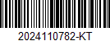

北京邮电大学

硕士研究生学位论文开题报告

学 号: 2024110782
姓 名: 尤昕怡
学 生 类 别: 学硕(全日)
学 院: 计算机学院（国家示范性软件学院）
学科/专业(代码): 软件工程(083500)
研究方向: 人工智能与数据科学
导师姓名:
攻 读 学 位: 工学硕士

2025年11月10日

论文题目 | 大模型价值观的评价方法
选题来源 | 国家自然科学基金项目 |  | 论文类型 | 综合研究
开题日期 | 2025-11-25 |  | 开题地点 | 综合服务楼406
课程名称 |  | 学分 | 成绩 | 班级排名
高级数理逻辑 |  | 3.0 | 90 | 共（269)人,排第（6）名
概率论与随机过程 |  | 3.0 | 85 | 共（212)人,排第（55）名
软件工程研究方法 |  | 2.0 | 96 | 共（15)人,排第（1）名
现代软件开发方法实验 |  | 2.0 | 90 | 共（44)人,排第（23）名
软件确保 |  | 2.0 | 91 | 共（26)人,排第（13）名
大数据分析与挖掘 |  | 2.0 | 94 | 共（66)人,排第（14）名
跨媒体推荐系统前沿 |  | 2.0 | 94 | 共（55)人,排第（26）名
软件测试技术 |  | 2.0 | 97 | 共（31)人,排第（11）名
研究生英语 |  | 2.0 | 90 | 共（0)人,排第（）名
自然辩证法概论 |  | 1.0 | 95 | 共（109)人,排第（5）名
新时代中国特色社会主义理论与实践 |  | 2.0 | 87 | 共（108)人,排第（65）名
科研诚信与学术规范（MOOC） |  | 1.0 | 100 | 共（2994)人,排第（1）名
有效沟通技巧（MOOC） |  | 1.0 | 99 | 共（1790)人,排第（249）名
已修课程是否满足培养方案要求： 是
修课计划：已完成

一、立题依据（包括研究目的、意义、国内外研究现状和发展趋势，需结合科学研究发展趋势来论述科学意义；或结合国民经济和社会发展中迫切需要解决的关键科技问题来论述其应用前景。附主要参考文献目录）（不少于800字）
- 研究背景
近年来，大型语言模型（LLM）快速迭代，从 ChatGPT、Claude 到文心一言、Deepseek，已经逐步进入教育、医疗、法律咨询等关键场景[34]。相较于早期的专用算法，这类通用模型往往以对话助手或内容生成工具的形态嵌入日常生活，一方面显著降低了专业门槛，另一方面也在潜移默化中影响个体的判断与决策。但这些模型并不是价值中立的通用工具[8]，在训练过程中会从海量文本中吸收隐含的价值观和文化偏见[3，32]。如果缺乏足够细致的评估和监测，这些价值立场在实际应用中可能转化为难以察觉的风险[1]，对弱势群体、跨文化交流乃至公共决策产生长期影响。
目前，大模型价值观评估大致面临三方面的困难：一是缺少成熟、系统的量化指标体系[21]，不同模型的价值倾向很难在统一坐标下进行比较，很多讨论仍停留在定性描述或零散案例层面；二是跨语言评估方法相对薄弱[33]，现有研究大多只在英语环境下展开，尚未充分回答“语言本身会怎样影响模型的文化价值表达”，也缺少针对非英语语境的系统性分析；三是扎实的实证证据仍然不足，很多结论来自小样本或者特定任务，难以反映模型在真实多元文化环境中的整体表现规律。伴随模型规模扩张和应用场景多样化，这些薄弱环节进一步放大了潜在风险。
在人类价值观研究领域，世界价值观调查（World Values Survey, WVS）[13] 和 Inglehart–Welzel 文化地图[12] 长期跟踪不同国家居民在“传统—世俗理性”“生存—自我表达”等维度上的位置，逐步形成了一套成熟的测量工具和分析框架[20,31]。这些研究为理解社会转型与价值变迁提供了丰富经验，也为我们设计大模型价值评估指标、构建跨国比较坐标系提供了重要启示。本课题正是基于这一研究传统，结合当前关于大模型价值对齐与偏差的讨论[3,10,30]，尝试在技术发展与人类价值演变之间搭建一座更为稳固的桥梁。
- 研究目的
在这样的背景下，本研究尝试构建一套较为完整的“大模型价值观评价方法”。整体思路是以世界价值观调查（World Value Survey）为统一参照 [12，13]，围绕大模型设计访谈问卷和评价流程，形成从概念界定、测量实施到分析报告的闭环评估体系。具体来说，本研究会引入 WVS 成熟量表 [12]，在 Inglehart-Welzel 文化地图的二维空间（传统-世俗理性维度、生存-自我表达维度）上，用连续型“文化距离”指标（欧氏距离）描述模型输出与人类价值图谱之间的接近程度 [20]。评估流程由几个相互衔接的环节组成：先重建真实国家的文化坐标并定位模型的原生倾向，再让模型用不同语言角色扮演各国公民，最后专门考察语言切换带来的偏差变化，以此检验这套方法在多模型、多语言条件下的稳健性和扩展潜力 [23]。
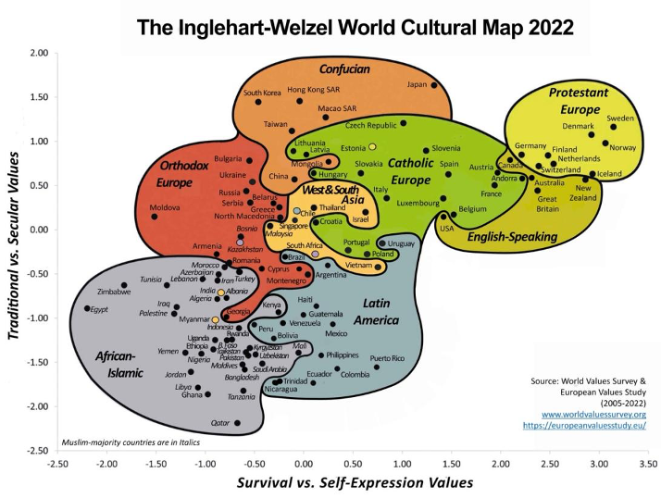
图1.The Inglehart-Welzel World Culture Map 2022
- 研究意义
在应用层面，这一评估框架把抽象的“价值观契合度”落在了可以计算的“文化距离”等指标上[8]，为讨论模型是否适合某一类场景提供了更直观的量化依据。相比单纯依赖工程团队的主观判断，基于统一坐标和指标体系的评估结果更便于被不同机构复核和对照。实验中系统记录模型版本、提示模板和采样参数等关键信息，并整理不同文化、不同语言条件下的偏差模式，为后续训练数据的筛选、指令模板的改写和对齐策略的调整提供方向，也为使用者在跨文化敏感场景中进行模型选型和风险预判提供参考。由于评估流程和数据结构都相对规范，这套框架还有望在今后演变成一种可复现、可推广的行业实践，为大模型价值观评估的标准化探索打基础。
在理论层面，本研究希望把世界价值观调查这一长期累积的人类价值研究，与当前关于大模型价值对齐和文化偏差的讨论接起来[12,13,20,31]。一方面，借助 Inglehart–Welzel 的二维结构，可以把原本分散在“安全”“公平”“偏见”“文化多样性”等议题中的关注点，纳入同一套价值坐标来理解，从而在人工智能伦理与社会影响研究中补上一块跨国、长期的实证材料；另一方面，把不同模型与 109 个国家/地区人类样本的相对位置摆在一张图上，有助于更清晰地观察现有对齐策略在不同文化情境下的边界，识别哪些文化区域长期处于“被过度代表”或“被忽视”的状态，为讨论“共享价值”与价值多样性的张力提供更细致的经验基础。
对我国而言，这项工作同样具有直接而具体的现实意义。一方面，可以为我国参与人工智能治理相关的国际规则讨论，提供一套相对清晰、操作性较强的量化工具，在全球治理议题上增加来自本方的证据和视角；另一方面，系统刻画不同模型在中文语境和中国文化场景中的表现，有助于为国产大模型的数据建设、算法优化和价值对齐积累经验，为其在教育、司法辅助、公共服务等关键领域的稳妥部署提供支撑。同时，围绕“语言优势”“自指偏差”等现象形成的系统性分析，还可为从“人类—模型—制度”三个层面深入讨论人工智能治理，提供更具可操作性的实证基础。
- 国内外研究现状和发展趋势
随着大语言模型能力不断提升，其社会影响评估已成为全球学术界关注的焦点 [3]。国际研究正从初期的风险警示 [1]，逐步转向系统化评估框架的构建 [2]。
在基础性研究方面，Bender等人（2021）在《Stochastic Parrots》中指出 [1]，大规模训练会系统性放大语料中的社会偏见，凸显了数据治理的紧迫性。斯坦福大学CRFM团队发布的基础模型风险评估报告[3] 则系统阐述了模型能力的外溢效应，强调评估体系需超越传统的准确率指标 [22]，全面涵盖公平性、鲁棒性等社会影响维度 [10]。与此同时，Bommasani 等 [2]、Hendrycks 等 [30] 与 Gallegos 等 [10] 从基础模型、价值对齐和算法公平性出发，提出了更宏观的机遇—风险分析框架；Constitutional AI [4]、红队测试 [5] 和自纠正机制 [7] 等工作，则在工程层面探索将价值约束嵌入模型训练和评估流程。
在价值观测量领域，Blodgett等（2020）对自然语言处理中的偏见研究进行了批判性回顾[9]，指出当前以刻板印象检测为主的度量方法难以支撑深层的价值判断分析。尽管CrowS-Pairs[17]和StereoSet[18]等基准数据集在群体偏见探测方面取得了一定进展，但对价值立场的强度测量仍显不足。学界也开发了如BBQ[19]等更复杂的基准来衡量模型在歧义情境下的偏见。近年来，文化视角的评估研究逐渐兴起[16]，例如Tao等（2024）对大模型文化对齐度的评估[14]，以及Dwivedi-Yu等（2023）对语言资源与文化保真度关联的探讨[15]，共同揭示了模型在不同文化语境中的系统性差异。然而，现有研究多基于单一语言（主要是英语）进行评估，对于语言选择如何影响模型的文化价值表达这一关键问题，尚缺乏大规模、系统性的实证研究。
值得注意的是，评测方法正呈现标准化与跨学科融合的趋势。世界价值观调查（WVS） [13] 等长期人类价值观研究为模型评估提供了宝贵的基准数据，使模型输出与人类价值图谱的跨文化比较成为可能 [31]。在方法学层面，验证性因子分析、项目反应理论 [24，29] 等心理测量方法被引入，与自然语言处理技术形成互补；测量等值性检验 [25] 等统计方法则确保了跨语言比较的有效性。在工程实践中，自动化评估流水线和版本化管理成为保证结果可复现、过程可审计的重要支撑 [22]。围绕大模型评价本身，Chang 等[21]、NLG 评测综述[28]、人格测量等心理计量研究[6，29]，以及多国价值对齐基准 WorldValuesBench[20] 和 Mi 等提出的多国价值一致性评估[31]，共同推动了价值观和社会影响维度纳入主流评测框架。跨语言对齐与多语种偏差研究[23，27] 以及国内关于价值对齐和评测体系的系统梳理[32–34]，则从多语言与本土化角度补充了这一图景，但整体上仍较少将长期人类价值观调查数据与语言效应分析结合起来。
在此背景下，本研究以世界价值观调查（WVS）数据作为统一参照系，聚焦于语言因素对模型文化价值表达的影响这一关键问题。在研究设计中尽量控制其他变量带来的干扰，将模型在不同语言环境下的表现映射到可比较的文化维度空间，建立"文化距离"和"英语优势"等量化指标，实现从定性判断到定量评估的转变。这一方法不仅填补了跨语言价值观评估的研究空白，也为大模型的多语言部署和文化适配提供了方法论支持。
总体来看，现有研究已经在风险识别、偏见测量和评测方法论等方面打下了坚实基础，但仍然缺少一套能够同时兼顾长期人类价值观研究传统、覆盖多国多语言情境、又便于在工程实践中落地的综合框架。本课题正是试图在这一空白地带发力：一方面利用 WVS 等长期调查提供的稳定参照系，另一方面结合多阶段实验设计和自动化评估流程，把理论上的“价值对齐”问题具体化为可以操作、可以比较的实证研究方案。
- 主要参考文献目录
[1] Bender E M, Gebru T, McMillan-Major A, et al. On the Dangers of Stochastic Parrots: Can Language Models Be Too Big?[C]. Proceedings of the 2021 ACM Conference on Fairness, Accountability, and Transparency (FAccT '21), 2021: 610–623.
[2] Bommasani R, Hudson D A, Adeli E, et al. On the Opportunities and Risks of Foundation Models[C/OL]. arXiv:2108.07258, 2021.
[3] Weidinger L, Mellor J, Rauh M, et al. Ethical and social risks of harm from Language Models[C/OL]. arXiv:2112.04359, 2021.
[4] Bai Y, Kadavath S, Woodside S, et al. Constitutional AI: Harmlessness from AI Feedback[C/OL]. arXiv:2212.08073, 2022.
[5] Perez E, Ringer N, Lukoianov P, et al. Red Teaming Language Models to Reduce Harms: Methods, Scaling Behaviors, and Lessons Learned[C/OL]. arXiv:2209.07858, 2022.
[6] Lin S, Hilton J, Evans O. TruthfulQA: Measuring How Models Mimic Human Falsehoods[C]. Proceedings of the 60th Annual Meeting of the Association for Computational Linguistics (ACL 2022), 2022: 4843–4857.
[7] Madaan A, Tandon A, Ladhak F, et al. Self-Correction in Large Language Models[C/OL]. arXiv:2305.13169, 2023.
[8] Gabriel I. Artificial Intelligence, Values, and Alignment[J]. Minds and Machines, 2020, 30(3): 411-437.
[9] Blodgett S L, Barocas S, Daumé III H, et al. Language (Technology) is Power: A Critical Survey of “Bias” in NLP[C]. Proceedings of the 58th Annual Meeting of the Association for Computational Linguistics (ACL 2020), 2020: 5454–5476.
[10] Gallegos J, Tello J, Muneera K, et al. Bias and Fairness in Large Language Models: A Survey[J]. ACM Computing Surveys, 2024, 56(6): 1-38.
[11] Schramowski P, Turan C, Rashedi Y, et al. Large pre-trained language models contain human-like biases[C]. Proceedings of the 2022 ACM Conference on Fairness, Accountability, and Transparency (FAccT '22), 2022: 624–637.
[12] Inglehart R, Welzel C. Modernization, Cultural Change, and Democracy: The Human Development Sequence[M]. Cambridge University Press, 2005.
[13] Haerpfer C, Inglehart R, Moreno A, et al. World Values Survey Wave 7 (2017-2022) Cross-National Data-Set[DB/OL]. Madrid & Vienna: JD Systems Institute, 2022.
[14] Tao S, Zhang Y, Zhang S, et al. Cultural Bias and Cultural Alignment of Large Language Models[C/OL]. arXiv:2403.01026, 2024.
[15] Dwivedi-Yu J, Chen Y, Wang Z, et al. Cultural Fidelity in Large-Language Models: An Evaluation of Online Language Resources as a Driver of Model Performance in Value Representation[C/OL]. arXiv:2312.06208, 2023.
[16] Pawar S, Park J, Jin J, et al. Survey of Cultural Awareness in Language Models: Text and Beyond[J/OL]. Computational Linguistics, 2025, 51(3): 907–1004.
[17] Nangia N, Vania C, Bhalerao R, et al. CrowS-Pairs: A Challenge Dataset for Measuring Social Biases in Masked Language Models[C]. Proceedings of the 2020 Conference on Empirical Methods in Natural Language Processing (EMNLP 2020), 2020: 1953–1967.
[18] Nadeem M, Bethke A, Reddy S. StereoSet: Measuring stereotypical bias in pretrained language models[C]. Proceedings of the 59th Annual Meeting of the Association for Computational Linguistics (ACL-IJCNLP 2021), 2021: 5356–5371.
[19] Parrish A, Chen M, Waseem Z, et al. BBQ: A Hand-Built Bias Benchmark for Question Answering[C]. Findings of the Association for Computational Linguistics: ACL 2022, 2022: 1636–1651.
[20] Zhao M, Li R, Liu D, et al. WorldValuesBench: A Large-Scale Benchmark Dataset for Multi-Cultural Value Awareness of Language Models[C]. Proceedings of the 2024 Joint International Conference on Computational Linguistics, Language Resources and Evaluation (LREC-COLING 2024), 2024.
[21] Chang Y, Wang X, Wang J, et al. A Survey on Evaluation of Large Language Models[C/OL]. arXiv:2307.03109, 2023.
[22] Ribeiro M T, Wu T, Guestrin C, et al. Beyond Accuracy: Behavioral Testing of NLP Models with CheckList[C]. Proceedings of the 58th Annual Meeting of the Association for Computational Linguistics (ACL 2020), 2020: 4902–4912.
[23] Talat Z, Zhao J, Sikka K, et al. You reap what you sow: On the challenges of bias evaluation under multilingual settings[C]. Proceedings of the 2022 ACM Conference on Fairness, Accountability, and Transparency (FAccT '22), 2022: 1980–1990.
[24] Lalor J P, Yu H. Item Response Theory for Natural Language Processing[C]. Proceedings of the 18th Conference of the European Chapter of the Association for Computational Linguistics: Tutorial Abstracts (EACL 2024), 2024.
[25] Lacko D, Čeněk J, et al. The Necessity of Testing Measurement Invariance in Cross-Cultural Research: On Potential Bias in Cross-Cultural Comparisons with Individualism–Collectivism Self-Report Scales[J]. Cross-Cultural Research, 56(2-3), 228–267.
[26] Li Y, Zhang K, Du Y, et al. Role-Playing with Large Language Models[C/OL]. arXiv:2305.16367, 2023.
[27] Understanding Cross-Lingual Alignment—A Survey[C/OL]. arXiv:2404.06228, 2024.
[28] Leveraging Large Language Models for NLG Evaluation: A Survey[C/OL]. arXiv:2401.07103, 2024.
[29] Psychometric Evaluation of Large Language Model Embeddings for Personality Trait Prediction[J]. Journal of Medical Internet Research, 2024.
[30] Hendrycks D, Burns C, Kadavath S, et al. Aligning AI with Shared Human Values[C/OL]. arXiv:2008.02275, 2020.
[31] Mi Z, Zhang Z, Meng F, et al. Benchmarking Multi-National Value Alignment for Large Language Models[C/OL]. arXiv:2404.12911, 2024.
[32] 矣晓沅, 谢幸. 大模型道德价值观对齐问题剖析[J]. 计算机研究与发展, 2023, 60(9): 1926-1945.
[33] 罗文, 王厚峰. 大语言模型评测综述[J]. 中文信息学报, 2024, 38(1): 1-23.
[34] 车万翔, 窦志成, 冯岩松, 等. 大模型时代的自然语言处理：挑战、机遇与发展[J]. 中国科学: 信息科学, 2023, 53(9): 1645-1687.

二、研究内容和目标（说明课题的具体研究内容，研究目标和效果，以及拟解决的关键科学问题。此部分为重点阐述内容）（不少于2500字）
- 研究内容
本研究围绕“大语言模型在不同语言环境下呈现出怎样的价值观图景”这一问题展开，重点分析语言因素对模型文化价值表达的影响。整体上，希望在一个统一的文化坐标系中，同时呈现人类社会和不同大模型的相对位置，从而更清楚地认识模型自身的价值取向，以及它们在跨文化理解方面的优势和不足。相比一般的性能评测，研究更加关心模型在价值观层面的“站位”、对不同国家文化的理解深度，以及这种理解在不同语言条件下是否稳定。在结果呈现上，不仅给出文化距离等量化指标，也会选取典型国家和模型，做一些回答内容层面的对比，讨论偏差在现实社会语境中的含义。除此之外，本课题还希望借此勾勒出一幅“模型眼中的世界地图”，观察它们在价值观问题上的共性与分歧，并为后续关于模型选型、风险评估和价值对齐策略的讨论提供经验基础。
在研究对象与范围方面，本课题聚焦于若干主流大语言模型（如 GPT 系列、Claude 系列、Gemini 等），既包括开源模型，也涵盖闭源商用产品，规模和训练语料背景都存在明显差异。国家维度上，以 WVS 第七轮覆盖的 109 个国家/地区为总体，在此基础上重点选择东亚、拉丁美洲、阿拉伯世界等若干典型区域作为深度分析对象，并结合区域内的经济发展水平、殖民史背景、语言地位等因素进行分层比较。语言维度上，除了英语，还会纳入中文、日语、西班牙语、阿拉伯语等十种左右的主要语言，构成一个“模型×国家×语言”的多维研究空间，既照顾到全球使用广泛的通用语，也兼顾本土语料较为丰富的地区语言。这样设置有利于在保持整体可操作性的前提下，覆盖当前主流大模型最常见的实际应用场景，同时为后续扩展到更多模型和语言预留空间。
在指标与数据基础方面，本研究选取世界价值观调查（WVS）中用于绘制 Inglehart–Welzel 文化地图的十个官方核心题目[13] 作为观测窗口。这组题目涵盖社会规范、制度认同、家庭与个人关系、人生优先级等多个方面，在理论上分别落在“传统—世俗理性”和“生存—自我表达”两条维度上，是目前人类价值观研究中应用较广的一套指标。本研究基于 WVS 第七轮调查中 109 个国家/地区的真实调查数据，完成题目编码、缺失值处理和尺度统一后，计算各国在两条维度上的坐标，得到一个可以直观对比的人类价值图谱。后续围绕大模型展开的各类实验，都会在这一统一坐标系下进行，以保证不同阶段、不同语言条件得到的结果具有可比性。同时，会构建统一的数据结构，将人类样本和模型回答整理到同一张十维题目得分矩阵中，作为后续建模和比较的基础，使人类样本与模型输出可以在完全一致的格式下进行分析。借助这一处理流程，研究既能回溯到单题层面的差异，又能在宏观坐标空间中观察整体结构。
在研究方案设计上，课题安排了四个相互衔接的阶段。Stage 0 以 WVS 人类样本为对象，在本研究的数据和实现框架下重建 Inglehart–Welzel 文化地图，明确 109 个国家/地区在二维价值空间中的位置和主要文化区块，并检验与原始文化地图的一致程度；Stage 1 选取若干代表性的大语言模型，在不设定具体角色的前提下，让模型以“自身立场”回答同一套价值观问题，得到每个模型在文化坐标系中的“价值观原点”，并比较开源、闭源模型以及不同技术路线之间的系统性差异，形成一张“模型价值观谱系图”；Stage 2 要求模型以统一语言（英语）分别扮演 100 余个国家公民，结合标准化提示词模板和温度等解码参数的控制，构建覆盖八大文化区域的大规模角色扮演数据集，在文化坐标系中观察这些“角色”的分布特点，总结模型在全球范围内的文化理解能力及偏差模式；Stage 3 在 30 余个非英语国家上设置英语与母语两种回答条件，采集成对样本，计算语言切换前后文化坐标的变化，用相对差值来描述“英语优势”等语言效应，并重点选取东亚、拉美、阿拉伯世界等典型区域开展深度分析。四个阶段围绕“模型自身站在何处”“如何理解他者”“语言会改变什么”三条主线逐步展开，既形成相对独立的数据集，也在整体上构成一条递进的研究路径。
围绕上述整体设计，具体研究内容可以概括为四个相互关联的工作模块。第一部分聚焦价值观测量工具和提示词体系建设，主要任务包括梳理 WVS 题目，在必要时做语义细化，完成多语言等值翻译与校对，设计并迭代角色扮演提示模板，同时搭建模型调用脚本和日志记录机制，使不同模型、不同语言条件下的实验过程尽量规范可控。第二部分是文化坐标系的建模与可视化，在统一数据矩阵上运行概率主成分分析（PPCA），结合旋转和重标定步骤确定二维文化空间的语义，并绘制不同模型、国家、区域在这一空间中的分布及聚类结果。第三部分围绕跨文化偏差和语言效应的定量分析，重点考察文化距离、英语优势等指标在不同国家、地区、模型之间的分布特征，进一步讨论它们与殖民历史、经济发展水平、本土语料资源等宏观变量之间的联系，对模型的全球文化表征能力给出较为系统的刻画。第四部分是解释性分析和成果整理，在定量结果的基础上引入“他者理论”等相关讨论，撰写阶段性研究报告和学术论文，总结实验发现对大模型价值观对齐以及跨文化应用的启示。这四个模块从工具建设、数据建模到结果解释依次展开，每一步都会沉淀相应的数据和代码，为后续研究提供可以重复利用的积累。
从时间安排看，研究前期主要集中在文献梳理、问卷设计和提示词体系搭建、WVS 数据清洗，以及 Stage 0 和 Stage 1 的基准构建；中期重点完成 Stage 2 的全球文化模仿实验和主要大模型的批量测试，同时开展初步的文化偏差分析和聚类分析；后期在现有数据基础上扩展样本范围，完善 Stage 3 的多语言对照实验，进一步细化语言效应与国家特征之间的关系建模，并在此过程中整理整体研究流程与配套代码，将评估框架逐步做成模块化结构，形成可重复使用的评价工具和开放数据资源，为后续学位论文写作和后续项目预留空间。在每一个阶段结束时，我都会整理阶段性小结，总结实验设计和实现过程中的问题，根据需要对后续计划进行微调，以保证整体进度稳健推进，同时保留一定的灵活性。
- 研究目标与效果
本研究的核心目标是建立一套系统化的大模型价值观评价方法，特别是揭示语言因素对模型文化价值表达的影响机制。本研究设计了三个递进的研究阶段，期望回答以下几个关键问题。目前已完成第一阶段的探索性研究，并在此基础上规划了更大规模的扩展实验。
2.1内在价值定位的系统性偏差
第一个目标是识别大模型的内在价值定位。本研究基于世界价值观调查（WVS）的核心问题，对主流大语言模型进行价值定位分析。在前期研究中，本研究测试了10个模型，将模型回答映射至Inglehart-Welzel文化坐标图中后，初步发现这些模型普遍表现出较强的"世俗理性"与"自我表达"倾向（见下图2），整体分布集中在坐标系的右上象限，与西欧、北美等地区的人类价值观特征较为接近。这一结果提示当前主流大模型在价值基础上可能存在一定程度的"西方中心化"偏移。在后续研究中，本研究计划将测试模型扩展到15-20个，覆盖更多的开源和闭源模型，以更全面地了解不同模型的价值倾向分布特征。
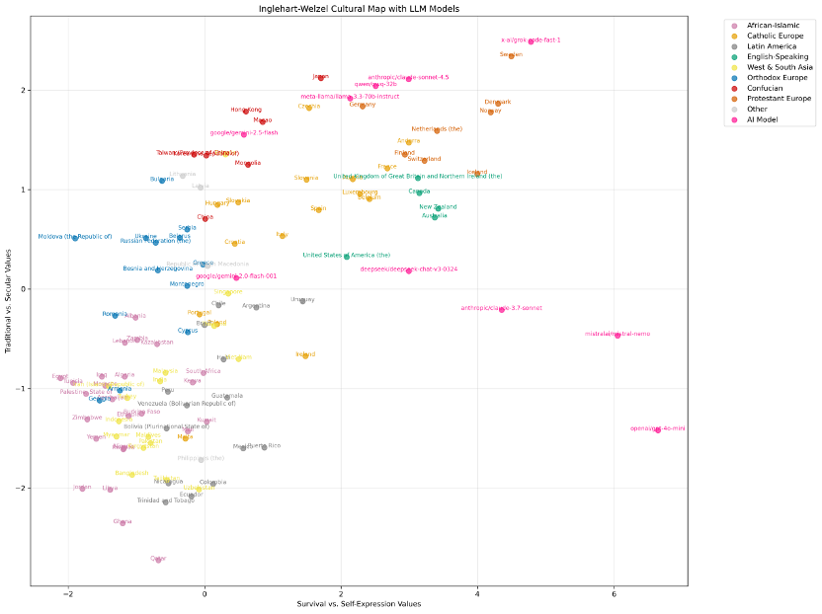
图2.Inglehart-Welzel Cutural Map with LLM
2.2全球范围的跨文化理解能力验证
第二个目标是验证大模型的跨文化理解能力。本研究设计了覆盖全球范围的模拟实验，要求模型以英语模拟109个国家公民的价值观回答，涉及八个主要文化区域，共约770个角色实例（图3）。实验发现，模型总体上具有一定跨文化理解能力，平均文化距离约为2.3。其中表现较好的模型如Claude 3.7与Gemini 2.0，在模拟不同国家时的平均距离为2.1至2.2，能够较好地复现不同文化背景下的价值观特征。这说明尽管模型整体价值倾向偏西方，但其训练语料中仍包含较丰富的全球文化知识，具备一定的文化迁移能力。在后续研究中，本研究计划将测试模型扩展到15-20个，并增加更多英语母语国家以及法语、德语等欧洲语言国家的测试，从而更全面地评估不同模型在全球范围内的跨文化理解能力。
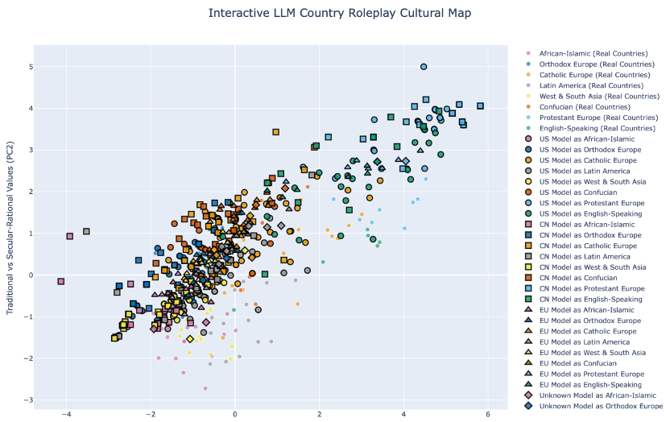
图3.Inglehart-Welzel Cutural Map with LLM Country Roleplay
2.3多语言对照实验与语言效应分析
第三个目标是研究语言因素的影响机制。在前期工作中，本研究围绕34个国家/地区设计了多语言对照实验，涵盖10种语言和10个主流大语言模型，共得到669条成对样本。本研究让同一模型分别使用英语和当地主要语言模仿同一国家/地区居民的价值观回答，并在统一的文化坐标系中计算文化距离。为了更直观地比较语言切换前后的差异，本研究提出了“英语优势”（English Advantage）这一指标，用相对差值刻画英语回答与母语回答之间文化距离的变化。
整体结果表明，语言因素确实会系统性地改变模型对同一国家的文化表征，而且这种效应在不同地区并不均衡。从全球文化坐标的对比来看（图4、图5），距离传统“西方文化中心”越远的地区，模型在英语条件下往往表现出更明显的英语优势；而在本土语料更丰富、文化输出能力更强的国家，这种优势会被显著削弱甚至反转，表现为“母语优势”。这一地理梯度大致从近东（西亚、南亚）一路延伸到远东（东亚核心地区），提示在大模型的训练资料中，殖民历史、本土语料资源与语言效应之间存在较为稳定的对应关系。
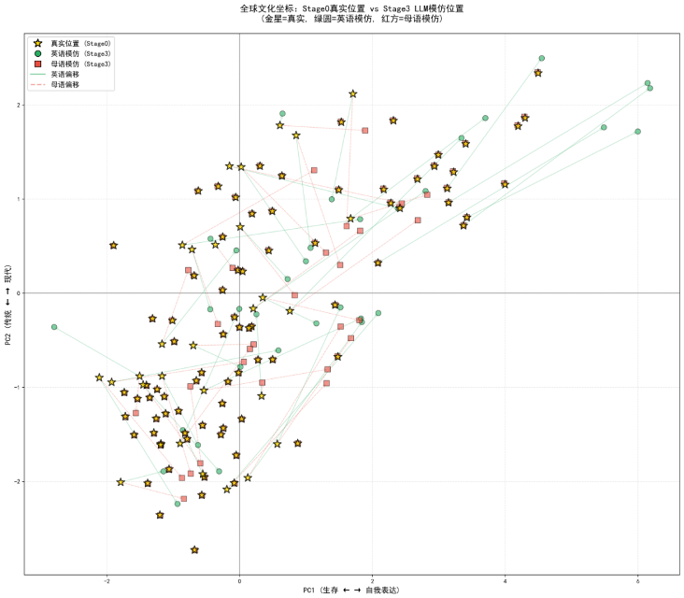
图4.全球文化坐标：Stage0真实位置 vs Stage3 LLM模仿位置
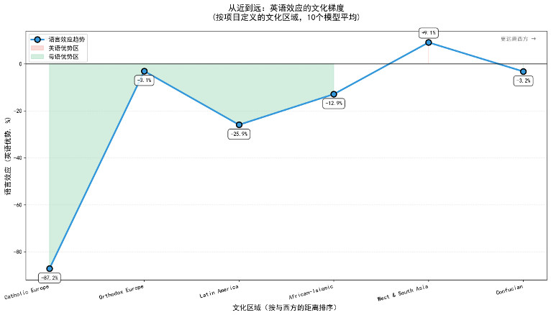
图5.从近到远：英语效应的文化梯度
在这一背景下，东亚地区提供了一个更为直观的案例（图6、图7）。前殖民地或长期深受英语影响的地区，如香港和新加坡，普遍表现出较强的英语优势，说明模型对这些地区的理解主要来自英语世界的外部叙事；而日本、韩国、中国大陆等文化核心国家，则依托较为雄厚的本土语料基础，在母语条件下的文化距离更小，整体更接近真实位置。这一对比从一个侧面印证了“他者理论”的观点：在英语主导的训练语料中，不同地区被呈现为“他者”的程度并不相同，本土话语的丰富程度会直接影响模型学习到的文化图景。
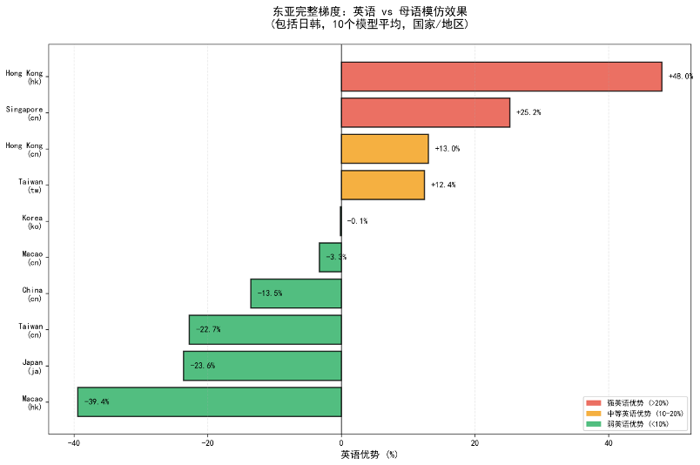
图6.东亚完整梯度：英语vs母语模仿效果
图6 所展示的数值梯度不仅是统计上的差异，更在一定程度上反映了殖民历史在大规模语言模型训练数据中的延续；图7 中文化坐标轨迹的方向和长度，则进一步可视化了这种“他者”建构过程。例如，香港在英语和母语条件下的轨迹都偏离真实位置，但英语轨迹更接近真实点，暗示模型更多继承了英语语境中的外部视角；相对地，日本、韩国等国家在母语条件下更接近真实位置，而英语模仿则更容易被“他者化”，偏向某种西方想象中的“东方”形象。
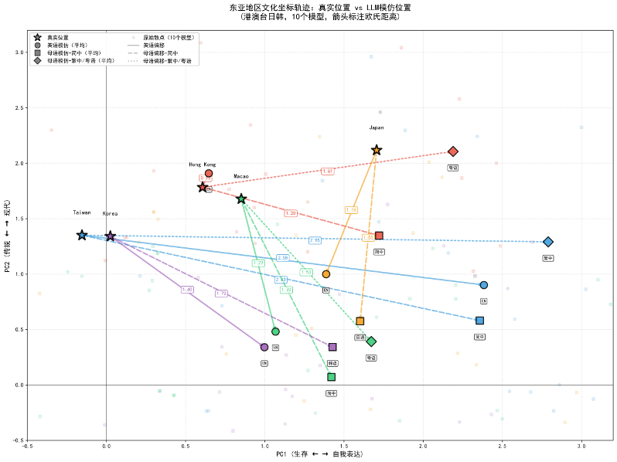
图7.东亚地区文化坐标轨迹：真实位置vs LLM模仿位置
此这些现象的背后，指标设计本身也需要一些方法上的反思。本研究提出的“英语优势”度量并不是简单对比不同条件下的绝对文化距离，而是先在同一模型内部计算英语回答与母语回答之间的相对差值，再在模型之间做汇总。在澳门的案例中，如果只看简单平均，英语条件下的文化距离（1.75）小于母语条件（2.07 和 1.97），表面上似乎英语更接近真实位置；但在每个模型内部先做配对比较，再对差值求平均之后，结果却显示母语略占优势（-3.3% 和 -39.4%）。这一对比提示我们，在做跨模型比较时需要尽量剥离总体能力差异的影响，否则很容易在结论上出现方向相反的解读。
在语言效应之外，本研究还观察到一个值得单独记录的“自指偏差”现象：当模型模仿美国、英国、澳大利亚等英语母语国家时，文化距离反而更大，平均值约为 3.26，显著高于非英语国家的英语模仿（约 2.12）和母语模仿（约 1.51）。这说明，当模型处理与自身训练语境高度相近的对象时，容易出现某种理想化的自我投射，把英语世界表征为更加世俗化、自我表达程度更高的理想类型，从而忽略现实社会内部的多样性和张力。这一结果目前只是初步观察，但已经提示我们，未来在设计对齐策略和评估标准时，需要格外留意模型在“自我相关场景”中的表现。
基于上述初步发现，后续阶段的研究计划在样本和模型两个维度上做适度扩展。一方面，测试国家和地区将从目前的 34 个增加到 50 个以上，引入更多法语区（如法国、比利时、瑞士法语区）、德语区（如德国、奥地利、瑞士德语区）以及其他英语母语国家（如爱尔兰、南非等），同时适度增加部分拉美、非洲和中东国家的样本，以便在更多文化区域上检验语言效应梯度是否同样存在。另一方面，语言种类会从目前约 10 种提升到 15 种以上，引入更多欧洲语言和其他语系，参与测试的模型数量也将扩展到 15–20 个，涵盖不同技术路线和训练背景的代表性模型。
在方法层面，本研究在前期工作中已经验证了“文化距离”和“英语优势”这两类指标的可操作性：一方面，借助 Inglehart–Welzel 文化坐标空间，可以把原本主观的价值观判断转写为可直接比较的数值；另一方面，配对比较的设计有助于把语言效应从整体性能差异中拆解出来，更清楚地呈现其方向和大小。随着样本和模型的扩展，我还会对这些指标做进一步的稳健性检验，并在条件允许时结合项目反应理论等方法，重新评估单题贡献和题目组合结构，尽量保证整套评估框架在更广泛的国家和语言条件下仍然稳定可靠。
- 拟解决的关键科学问题
本研究需解决以下几个关键科学问题：
3.1如何将抽象的价值观概念转化为可测量、可比较的量化指标[8]
价值观本身具有多维度和情境依赖性，简单的对错判断或单题得分很难把握其整体结构。在面对大语言模型这种“高维黑箱”时，如果缺少一套清晰可复用的指标体系，就难以回答“模型的价值观大致处在什么位置”“与人类真实样本相差多远”等基础问题。因此，本课题首先需要在概念层面把抽象的价值观概念转写为可以计算、可以比较的一组量化指标。
第一，测量大语言模型自身的价值观倾向。不同模型在训练过程中会在各自的语料环境中形成隐含的“价值观基线”，这一基线既受训练数据主流价值取向影响，也与模型架构和对齐策略有关。本研究借鉴 Inglehart–Welzel 文化地图的二维结构，选取 WVS 中的核心题目，在前期工作中构建的文化坐标系中为每个模型找到一个稳定的坐标点，把这种基线位置直观地呈现出来。相比只看单题回答，这种基于坐标的描述更有利于比较不同模型之间的整体差异，也为后续分析提供统一参照。
第二，评估模型对不同国家文化的理解能力。在明确模型自身价值观的基础上，还需要判断它是否能够在同一坐标系中合理地“摆放”各个国家的价值结构。这里的关键难点，一方面在于要把离散的问卷回答映射到连续的文化坐标，另一方面要保证这一映射在不同模型、不同语言条件下具有足够的稳定性。本研究将模型输出位置与真实国家位置之间的欧氏距离定义为“文化距离”，并结合稳健性检验，考察这一指标是否能够在多语言、多模型的情境下保持可解释性，从而把原本主观的价值判断落在一组尽可能客观、可比的数值上。
3.2大语言模型对全球文化的表征偏差及其分布规律
现有研究主要关注 LLM 在特定任务上的性能表现，对其在全球范围内的文化表征能力及偏差模式仍缺乏系统性认识[23]。很多工作只在少数国家或单一区域内做案例分析，难以回答“大模型在全球尺度上整体偏向哪些文化”“哪些区域长期处于数据稀缺或被误读的状态”等问题。本研究在 WVS 覆盖的 109 个国家/地区基础上，尝试从更大范围刻画这类偏差的分布规律。
本研究让模型在 Stage2 中模仿各国居民回答价值观问题，并把得到的位置与 Stage0 中真实国家的坐标进行对比，计算文化距离。这一大规模测试有助于揭示模型文化表征能力在全球范围内的分布特征：模型对哪些国家或文化区域的理解相对准确，在哪些区域存在系统性偏差，这些偏差是否呈现出与地理位置、殖民历史、语言地位相关的规律性模式。在这一问题上，本课题还将提出若干可以直接检验的假设，例如：在经济发展水平较高且英语使用较广的国家，模型是否普遍表现出更小的文化距离；在长期处于殖民统治或强烈外来文化影响的地区，模型输出是否更接近英语语境中的典型叙事；在本土语料资源丰富并具有较强文化输出能力的国家，模型是否更容易复现当地的价值结构。通过系统比较这些模式，可以为理解训练数据的地理和文化覆盖特征提供更具体的证据。
3.3语言因素对模型文化表征的影响及"他者理论"
在全球文化偏差的基础上，本研究进一步关注语言因素在其中扮演的角色。同一模型在不同语言环境下对同一国家的文化表征往往会出现明显差异，但这些差异究竟源自翻译噪声、提示词差异，还是深层的语料结构与权力关系，目前缺乏系统分析。研究的难点在于，需要在多模型、多语言的复杂实验设计中尽量剥离总体能力差异，识别出真正属于“语言切换”本身的影响。
为此，本课题在 Stage3 中设计了多语言配对实验，选取 29 个非英语母语国家/地区，让模型分别用英语和母语进行模仿，并提出“英语优势”指标，用配对比较方法控制模型能力差异。初步结果表明，语言效应在不同国家和地区呈现出显著不同的梯度结构：在东亚，从前殖民地（香港粤语 +48.0%、新加坡 +25.2%）到文化核心国家（日本 -23.6%、韩国 -0.1%），英语优势由强转弱甚至逆转；拉丁美洲国家的母语优势整体较为明显，而部分阿拉伯语国家则呈现出更复杂的图景。这一“殖民地—本土梯度”现象可以结合“他者理论”来理解：在英语主导的训练语料中，前殖民地地区更容易被以外部视角加以描绘，而本土语料更丰富的国家则在母语环境中保留了更多自我表达的空间。
围绕这一科学问题，后续分析还将把语言效应与国家层面的殖民历史、英语普及率、本土语料资源等变量放在一起考察，并结合前述“自指偏差”等现象，区分不同类型的偏差模式。例如，一部分偏差可能体现为对英语世界的理想化投射，另一部分则可能是对本土文化的过度收缩。借助这些工作，有望把抽象的“他者”框架落实到一组可观测、可重复的指标和现象上，为讨论 AI 话语权和数据殖民等议题提供更坚实的经验基础。

三、研究方案设计及可行性分析（包括：研究方法，技术路线，理论分析、计算、实验方法和步骤及其可行性等）（不少于800字）
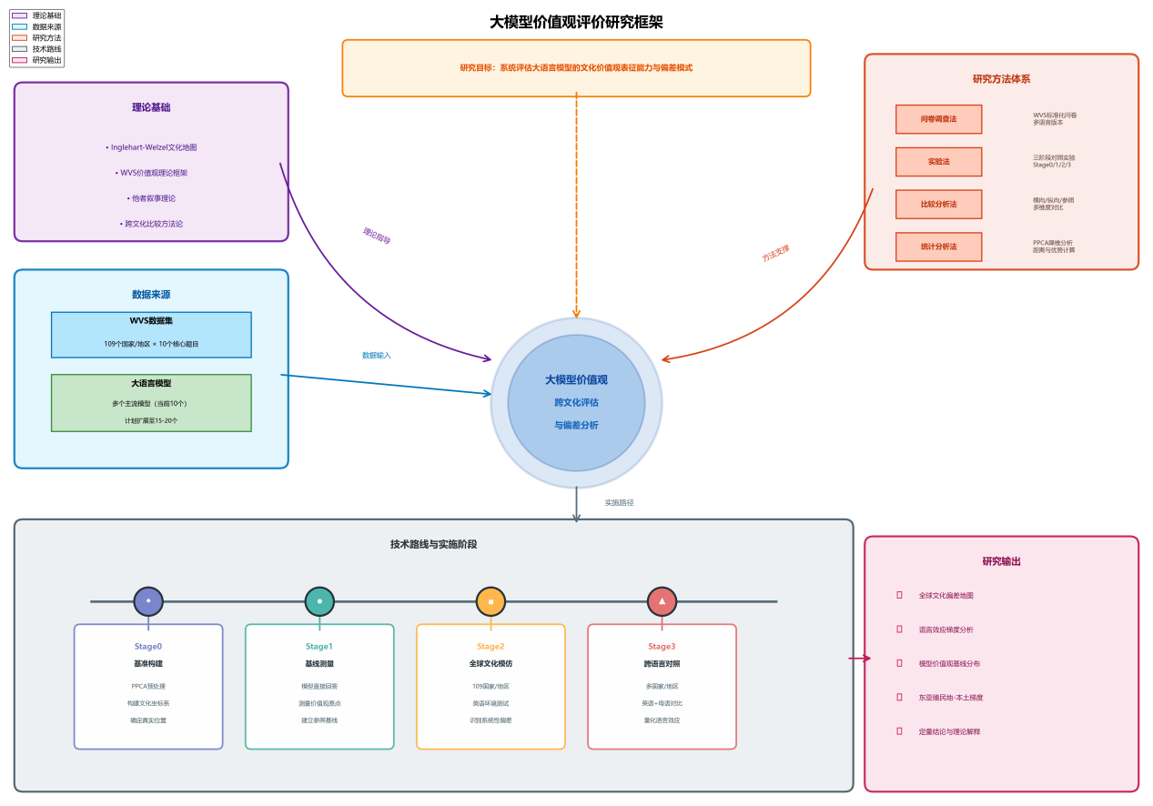
图8.大模型价值观评价研究框架图
- 研究方法
本研究采用系统化的研究方法，主要包括问卷调查法、实验法、比较分析法与统计分析法，构建完整的大模型价值观评估体系（如图8所示）。
1.1问卷调查法
本研究以世界价值观调查（World Values Survey, WVS）第七波的标准化问卷为基础[13]，从中选取十个能够反映核心价值取向的问题，涵盖传统-现代性、生存-自我表达等维度。问卷设计严格遵循WVS原版题目的语义与逻辑结构，并提供多语言等值翻译，为后续实验和统计分析提供统一、可比的价值观测量框架。
1.2实验法
为系统分析不同因素对模型价值观表达的影响，本研究设计了多阶段对照实验。实验设计遵循单一变量原则，在控制其他条件一致的前提下，逐一考察关键因素的作用。
在语言效应实验中，我们保持题目内容、提示模板与模型参数完全一致，仅改变提问语言（母语vs.英语），观察模型在不同语言环境下的表现差异[23]。在文化敏感性实验中，采用角色扮演范式[26]，给出"假设你是来自X国家的典型居民"的提示语，测试模型在不同文化情境下的适应能力与文化模仿准确性。
实验过程中严格记录关键参数设置、所使用的提示模板、模型版本信息以及时间戳，并以原始JSON格式保存全部实验数据，便于后续的验证。
1.3比较分析法
本研究构建了多层次、多维度的比较分析框架。在横向层面，对比当前主流的多个大语言模型（包括GPT系列、Claude系列、Gemini等）在相同题目下的回答差异，识别不同模型的价值观倾向特征；在纵向层面，分析同一模型在不同语言版本与文化情境下表现的稳定性与变异性；在参照层面，将模型的整体表现与WVS覆盖的109个国家/地区的人类价值观数据进行系统对照[13]，定位模型在全球文化地图中的相对位置[20]。
这种三维比较框架有助于从多角度理解模型的文化一致性、偏向性以及跨文化泛化能力。横向比较识别模型间差异，纵向比较评估模型稳定性，参照比较确定模型的文化定位，最终形成对模型价值观特征的全面认识。
1.4统计分析法
在数据分析阶段，本研究的核心工作是把人类和模型在十个价值观题目上的回答，整理成一个既能反映整体结构又能保留关键差异的统计图景。首先，在降维和缺失值处理上采用概率主成分分析（Probabilistic PCA, PPCA），在统一的数据矩阵上估计潜在二维因子，并结合前期已经完成的 Varimax 旋转和坐标重标定，得到与 Inglehart–Welzel 理论框架相对应的文化空间[12]。与传统 PCA 相比，PPCA 在含有缺失值的数据上更为稳健，特别适合包含模型拒答情况的数据集。
在此基础上，本研究还会使用多种统计分析方法配合解读降维结果。对于文化距离和英语优势等核心指标，先做描述统计和分布可视化，观察不同模型、不同国家和不同语言条件下的整体格局；针对语言效应和全球偏差的具体假设，则采用相关分析、简单回归以及按区域、按国家类别的分层统计，考察这些指标与殖民历史、经济发展水平、英语普及率、本土语料资源等国家特征变量之间的关系。在必要时，还会引入聚类分析来识别在文化空间中表现相近的国家或模型组，并对关键结果做稳健性检验，例如更换距离度量方式、调整样本筛选阈值，检查主要结论是否稳定。整体而言，PPCA 提供了一个共同的坐标基础，其余统计方法则围绕这一基础刻画模式、检验假设，为后续的理论解释提供支撑。
- 技术路线
本研究的技术路线采用分阶段递进式设计，从基准构建到模型测试再到跨语言分析，逐步刻画大模型的价值观特征（如图8所示）。在整体框架上，以 WVS 数据作为理论和数据基础，以多阶段实验作为主要研究路径，再辅以 PPCA 降维分析等技术手段，把各阶段的结果串联成一套相对系统的评估结论。
2.1 Stage0：文化坐标系基准构建
本阶段的核心任务是建立文化评估的参照标准。我们使用WVS第七波调查覆盖的109个国家/地区数据，设计了概率主成分分析（PPCA）来构建二维文化坐标系。具体而言，首先对原始问卷数据进行预处理，使用自行实现的PPCA算法填补缺失值；然后进行数据标准化（μ=0,σ=1），提取前两个主成分；最后应用Varimax正交旋转增强可解释性，使坐标轴语义尽可能对应Inglehart-Welzel理论框架中的"传统—世俗理性"（PC2）与"生存—自我表达"（PC1）两个维度。
这一阶段确立了文化空间的坐标轴定义和各国家/地区在该空间中的真实位置，为后续模型评估提供了可靠的参照基准。所有109个国家/地区的坐标将作为基准，用于衡量模型输出的准确性。
2.2 Stage1：模型价值观基线测量
在建立文化坐标系后，我们先测量各大模型的内在价值观倾向。在此阶段，模型直接回答十个价值观问题，不指定任何国家或文化背景，也不提供角色扮演提示。这种"零情境"测试能够揭示模型自身的"价值观原点"，即模型在训练数据影响下形成的默认价值取向。
目前已完成10个代表性模型的测试，包括GPT-4系列、Claude系列、Gemini等主流模型。未来将根据模型市场的发展，扩展至15-20个模型，以覆盖更广泛的模型类型（开源vs.闭源、不同规模、不同国家等）。通过将模型的基线回答投影到文化坐标系中，我们能够定位每个模型的"文化身份"，并与真实国家/地区进行对比。
2.3 Stage2：全球文化模仿能力评估
本阶段系统评估模型对全球不同文化的理解和表征能力。我们让模型分别模拟109个国家/地区的典型居民回答价值观问题，采用统一的角色扮演提示模板："假设你是来自[国家/地区名称]的典型居民，请根据你的文化背景回答以下问题。"所有测试均使用英语进行，以控制语言变量，确保观察到的差异主要来自模型对不同文化的理解。
在计算模型输出位置与真实国家/地区位置之间的欧氏距离（文化距离）后，我们能够量化模型的文化理解准确度。进一步地，我们分析文化距离的分布模式，识别模型在哪些文化区域表现较好，在哪些区域存在系统性偏差。这一分析有助于理解模型训练数据的地理分布特征及其对模型文化表征能力的影响。
2.4 Stage3：跨语言效应对照实验
为考察语言对模型文化表征的影响，本阶段安排了相对严格的配对对照实验。我们选取多个非英语母语国家/地区作为主要样本（目前已完成29个非英语国家/地区和5个英语国家/地区，后续会根据研究进展继续扩展），并请具备相关背景的译者将问卷整理成对应的母语版本。
对于每个入选的国家/地区，分别在母语和英语两种条件下进行测试，其余设置（包括模型、提示模板、参数等）保持一致，然后比较同一模型在两种语言下对应的文化距离差异。
这样的设计一方面便于观察“他者叙事”效应在不同文化区域中的具体表现，看模型在使用英语时是否更倾向于沿用英语世界的既有叙事来表征非英语文化；另一方面，通过对比英语母语国家（如美国、英国）和非英语国家的语言效应，也能初步判断英语优势是否带有明显的文化特异性。
- 理论分析与计算方法
本研究的理论分析基于Inglehart-Welzel文化维度理论[12]，该理论收集了大规模跨国调查数据，将全球文化差异归纳为两个核心维度："传统—世俗理性"与"生存—自我表达"。我们采用这一成熟的理论框架作为参照标准，将大模型的价值观表达置于与人类价值观相同的坐标系中进行评估，从而实现模型与真实文化的可比性。
在计算方法层面，本研究梳理了一条从数据预处理到最终分析的完整流程（如图9所示），力求在每个环节兼顾基本的科学性和可重复性。
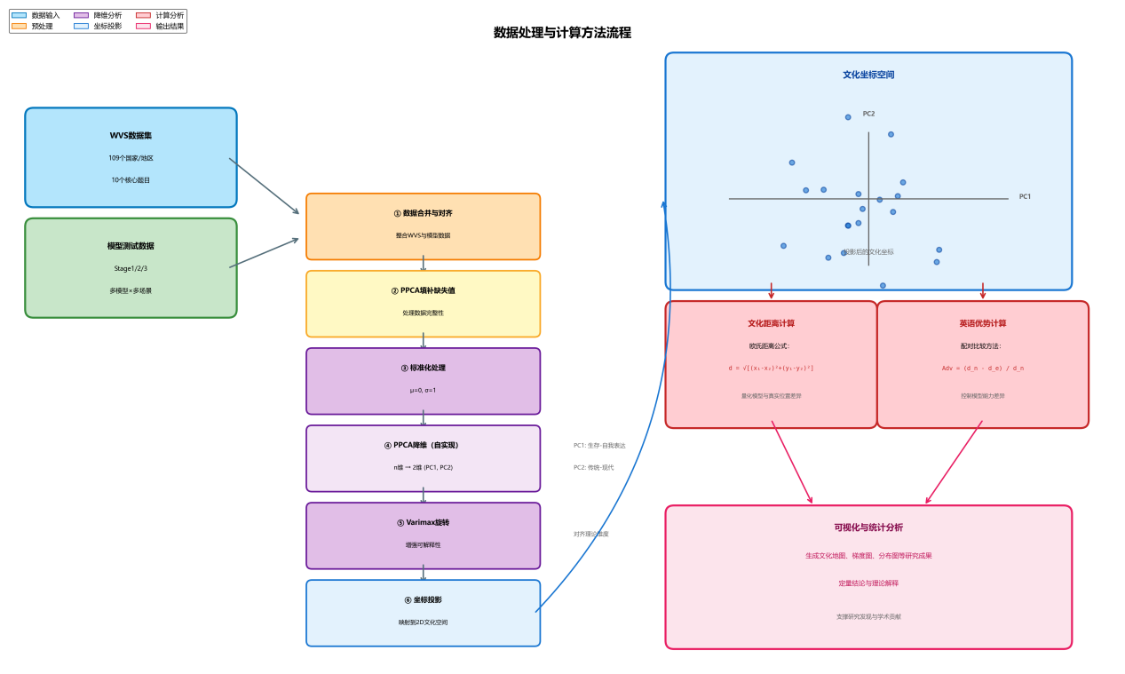
图9.数据处理与计算方法流程图

3.1 数据预处理与合并
本研究的数据预处理与合并阶段首先整理了两类核心数据来源：一类是WVS第七波调查覆盖的109个国家/地区的结构化问卷数据，另一类是大语言模型在各阶段实验中的自由文本回答。前者直接使用WVS提供的标准化数值编码，后者则需要经过额外的处理。对于模型输出，我们先根据题目选项设计规则，对回答进行自动匹配和编码，再用人工抽检的方式修正规则难以覆盖的模糊表述，最终将所有模型回答统一为与WVS相同的数值格式。在模型调用过程中，同一题目通常会采集多次回答，以减少随机波动的影响，随后将多次回答的众数作为该题的最终得分。
完成基础编码后，我们将WVS的基准数据与模型在各阶段产生的测试数据合并到同一个数据矩阵中。矩阵的行对应国家/地区或模型测试实例，列对应十个价值观问题的数值答案。由于模型有时会拒绝回答某些问题，数据矩阵中不可避免地存在缺失值，这也正为后续采用PPCA提供了用武之地。在质量控制方面，研究为每一次测试都设定了基本门槛：只有当十个问题中至少回答了六个，该条记录才会被视为有效。合并后还要剔除超出合理范围的异常值，并在清洗完成后再次应用这一门槛，以确保不同模型和语言条件下的结果具有可比性，避免个别极端情况对整体分析造成干扰。
3.2 概率主成分分析（PPCA）
在降维方法的选择上，本研究采用了概率主成分分析（Probabilistic PCA, PPCA）而非常规的PCA。其主要考虑是我们的数据中存在一定比例的缺失值，简单删除容易带来样本偏差，而PPCA在概率框架下能够更自然地处理这种不完整数据[12]。直观地说，我们假定每一个观测到的问卷答案都来源于一个低维的潜在因子空间，再叠加一定的随机噪声；PPCA迭代估计这一潜在空间及其与观测变量之间的映射关系，从而在保留主要变异信息的同时，将十个价值观问题压缩到二维坐标中。在具体实现上，研究采用期望最大化（EM）算法反复更新参数：一方面根据当前参数估计潜在因子的分布，另一方面利用新的估计结果改进参数，使整体似然逐步收敛。最终得到的两个主成分被解释为与"传统—世俗理性"和"生存—自我表达"相对应的综合维度，并作为后续所有分析的基础坐标轴。
3.3 坐标重新缩放与对齐
在PPCA得到的主成分得分中，数值的零点和量纲是任意的，如果直接拿来与WVS官网的文化地图比较，不同数据集之间的刻度会出现偏移，也不便于和既有研究对照。本研究在WVS第七波基准样本上先完成PPCA和Varimax旋转，得到每个国家在两个主成分上的原始坐标，然后把这些坐标与官网公开的Inglehart–Welzel二维坐标配对，对PC1、PC2分别做一元线性回归，估计一组斜率和截距，用于对坐标轴做统一的拉伸和平移。接下来，人类子样本和各阶段模型输出全部沿用这组变换参数，嵌入到同一文化空间。
重新缩放公式为：
$$PC1_{rescaled}= 1.81 × PC1 + 0.38$$
$$PC2_{rescaled}= 1.61 × PC2+ 0.01$$
这组仿射变换不会改变各点之间的相对位置和距离结构，但可以稳定坐标轴含义，使“高PC1”“低PC2”等表述在不同研究之间具有相似解释。经过标定之后，Stage0中得到的国家坐标能够直接叠加到WVS官方文化地图上，Stage1–Stage3中模型在两条维度上的移动也能在同一底图上展示，便于观察不同模型或不同版本在“传统—世俗理性”和“生存—自我表达”维度上的整体轨迹，为后续的文化距离计算与模式识别提供更加直观的参照。
3.4 文化距离计算
在获得二维价值观坐标（PC1, PC2）后，本研究使用欧几里得距离（Euclidean Distance）量化不同实体之间的文化差异。这里采用的是常用的欧氏距离，即把每个国家或模型输出看作平面上的一个点，计算两点之间的直线距离来衡量它们在价值观空间中的接近程度。
对于两个实体A和B，其在二维价值观空间中的文化距离定义为：
$$\begin{matrix}d\left(A, B\right)= \sqrt{\left\{{\left(PC1_{A}− PC1_{B}\right)}^{2}+ {\left(PC2_{A}− PC2_{B}\right)}^{2}\right\}}\end{matrix}$$
其中：
$PC1_{A}, PC2_{A}$是实体A的价值观坐标，
$PC1_{A}, PC2_{A}$ 是实体B的价值观坐标，
$d(A, B)$表示A和B之间的文化距离。
文化距离越小，说明两者在"传统—世俗理性"和"生存—自我表达"这两个维度上的组合越相似；距离越大，则意味着价值观结构存在明显差异。在Stage2全球文化模仿实验中，我们主要关注的是模型在模拟某一国家时的输出点与该国家真实位置之间的距离，这一距离可被视为模型对该文化理解程度的定量指标。在比较不同模型、不同区域和不同语言条件下的距离分布后，我们可以较系统地描绘出模型文化表征能力的强项与盲区。
3.5 英语优势指标
为量化语言对模型文化表征的影响，本研究提出"英语优势"（English Advantage）指标。该指标采用配对比较方法，在每个模型内部比较其使用母语和英语时的相对表现，从而控制模型能力差异的混杂效应。
对于某个模型在某个国家/地区的测试，英语优势定义为：
$$Adv =\frac{\left(d_{native}−d_{english}\right)}{d_{native}}$$
其中：
$d_{native}$ 是使用母语时的文化距离，
$d_{english}$ 是使用英语时的文化距离，
$Adv > 0$ 表示英语表现更好（文化距离更小），
$Adv < 0$ 表示母语表现更好，
$Adv ≈ 0$ 表示语言效应不显著。
在多个模型和多个国家/地区上计算英语优势能让我们识别语言效应的普遍性模式与文化特异性。进一步地，我们分析英语优势与国家/地区特征（如殖民历史、英语普及率、经济发展水平等）的相关性，探究语言效应的深层机制。
- 可行性分析
本研究方案在多个方面具备可行性：
数据来源上，WVS第七波的权威数据以及配套的标准化处理流程为研究提供了较为稳固的基础 [13]，各类模型的调用接口也已经比较成熟，我在这类数据的整理上有一定实践经验，基本可以保证数据质量。
技术路线方面，前期测试表明，本研究搭建的自动化采集和分析系统运行相对稳定，再加上比较完整的日志记录机制，可以实现整体流程的可追溯。
在数据处理环节，还设置了若干层次的质量控制措施，用来应对可能出现的异常情况。目前已经积累了一定规模的代码和文档，为后续工作打下了基础。
当然，研究推进过程中也会遇到一些挑战，例如模型版本迭代带来的表现差异、翻译环节可能出现的语义偏差，以及模型对特定问题的回避行为。针对这些问题，我们预先做了一些安排：在多个时间点进行复采样并标注模型版本，利用语境核验机制检查翻译质量，同时对缺失数据单独建模（将拒答和规避免作一个独立维度），而不是简单删掉相关记录。

四、本研究课题可能的创新之处（不少于500字）
本研究聚焦于人工智能伦理与跨文化认知的交叉领域，尝试建立一种新的大模型价值观评估方式。与以往研究相比，本课题在研究思路和方法设计上具有以下三个创新特色：
- 构建“人类社会—大模型”可对齐的价值坐标系
现有关于大模型价值观的研究大多停留在道德偏见、政治倾向或语料偏差的定性分析上[9, 11]，缺乏与人类社会数据相对应的量化标准。这导致不同研究之间难以比较，评估结果缺乏社会学意义上的参照点。本研究在理论与方法层面实现了重要突破，创新性地将Inglehart-Welzel的文化维度理论[12]应用于大模型评估，采用世界价值观调查（WVS）的经典二维结构——"传统—世俗理性"与"生存—自我表达"——作为评估基准。
在技术实现上，本研究自主实现了概率主成分分析（PPCA）算法，不依赖现成的统计软件包。PPCA相比传统PCA的优势在于能够自然处理缺失数据，这对于包含模型拒答情况的数据集尤为重要。应用PPCA算法，本研究将模型的回答结果与109个国家/地区的人类价值观数据投影到统一的文化坐标系中，实现了"人类-模型"坐标的精确对齐。这种方法使得模型的价值取向能够与全球不同文化群体进行直接、定量的比较[20, 31]，评估结果具有明确的社会学意义。例如，我们可以说"某模型的价值观接近北欧国家"或"某模型在传统-世俗理性维度上偏向世俗理性一端"，而不仅仅是抽象的数值。这一理论与方法框架为后续开展跨文化、跨时间、跨模型的价值观研究提供了统一的参照标准，填补了大模型评估领域缺乏社会科学理论支撑的空白。
在这一特色下，本研究还把价值坐标系具体落地成一套可复用的数据和工具资源。一方面，将 WVS 人类样本和各阶段模型回答整理到结构统一的十题得分矩阵中，并附上对应的二维坐标表以及国家、模型元数据，方便其他研究者在相同坐标系中接续工作；另一方面，配套开发用于 PPCA 建模、坐标重标定和文化地图绘制的分析脚本，使这一框架不只停留在概念层面，而是以数据集和代码的形式真正服务于后续跨时间、跨模型的比较研究。
- 全球文化偏差的系统刻画
在全球文化偏差的系统刻画方面，本研究在Stage2阶段设计并实施了覆盖109个国家/地区的全球文化模仿实验。与以往只在少数国家或单一区域内开展测试的研究相比，这一设计首次在真正的全球尺度上考察模型的文化表征能力。我们让模型分别扮演不同国家/地区的典型居民，在统一的角色扮演提示模板下回答同一套价值观问题，并在实验中固定语言为英语，以控制语言变量，将关注点集中在“对不同文化的理解是否到位”这一问题上。
依托前述“人类-模型”对齐的文化坐标系，本研究计算模型输出位置与对应真实国家/地区位置之间的欧氏距离，将“文化理解是否准确”转化为可度量的“文化距离”。在此基础上，我们不仅给出了单点距离的数值评价，更系统分析了文化距离在全球范围内的地理分布模式：模型在哪些文化区域（如西欧、北美）表现相对可靠，在哪些区域（如部分非洲和中东地区）存在持续偏离；这些偏差是否与地理位置、殖民历史或训练数据分布存在对应关系。可以说，这一全球性、系统性的实验设计，为绘制“大语言模型全球文化偏差地图”提供了可能，也为理解模型文化偏差的空间分布规律提供了实证依据。
在具体产出形态上，这一特色既体现在若干统计结论上，也体现在一组可视化和开放数据资源上。例如，本研究计划整理按国家、按区域、按模型分层的文化距离统计表，并配套世界地图、区域热力图和偏差轨迹图，帮助研究者和实践者从空间维度更直观地把握偏差格局。配合统一的数据格式和分析脚本，后续工作可以在相同框架下纳入新的模型或新一轮 WVS 数据，逐步更新这张“大模型全球文化偏差地图”。
- 跨文化“他者叙事”视角下的语言效应分析
在语言因素对模型文化表征的影响及其“他者叙事”机制方面，本研究在Stage3阶段进一步引入跨文化与后殖民理论视角，系统考察语言切换如何重塑模型对同一国家的表征。我们构建了一套覆盖多种语言的测评体系，所有测试题目均来源于WVS，由研究者在原文基础上完成初译，再在大语言模型的辅助下做语义和语境层面的校对，并多轮对照原文修订，尽量保证不同语言版本在文化含义上的等价性[25]。在此基础上，针对每个选定国家/地区，分别使用母语和英语两个版本进行测试，除语言外其他条件保持完全一致，从而在实验设计层面尽可能隔离出“语言因素”的净效应。
在量化层面，课题提出“英语优势”指标（English Advantage），以配对比较的方式控制不同模型能力差异，避免辛普森悖论等统计陷阱，使语言效应能够以清晰的数值形式呈现。但更重要的是，我们并未将分析局限于数值本身，而是将这一指标置于跨文化比较和“他者叙事”理论之中加以解读。研究发现，在东亚地区，从前殖民地或深受英语语境影响的地区（如香港、台湾、新加坡）到本土国家（如中国大陆、日本、韩国），英语优势呈现出由强到弱的梯度，这与后殖民研究中“被凝视的他者”长期以外部视角被表征的讨论高度契合。相反，那些拥有丰富本土语料和较强文化输出能力的国家，更容易在母语环境中保持价值观表征的主体性。
基于这一特色，研究还会整理一批便于复现和延伸分析的多语言配对数据及可视化成果，其中既包括不同国家在英语和母语条件下的坐标轨迹、按区域汇总的英语优势分布，也包括若干具有代表性的回答文本片段。这些材料既是检验“他者叙事”假设的重要证据，也可以为后续关注 AI 话语权、数据殖民等议题的研究者提供可直接使用的起点，使理论讨论与具体数据之间的连接更加紧密。
五、研究基础与工作条件（1.与本项目相关的研究工作积累基础 2.包括已具备的实验条件，尚缺少的实验条件和拟解决途径）（不少于500字）
- 前期研究基础
本研究已完成较为充分的前期准备工作，在数据积累、技术验证和理论探索等方面打下了基础。
在前期准备阶段，我已经针对多个主流大语言模型开展了多轮小规模试验，累计收集约 1400 条模型测试样本，覆盖 GPT-4 系列、Claude 系列、Gemini 等模型，在不同语言和角色设定下的价值观回答数据。这些样本既包括模型在“自身立场”下的直接回答，也包括在特定国家/地区身份设定下的角色扮演结果，为后续放大样本量、系统性开展 Stage1–Stage3 实验提供了初步参照。在整理这些结果时，我初步观察到模型在英语与其他语言条件下表现出的系统性差异，这一现象也直接促使本课题把“语言效应”作为核心议题之一。
在技术工具方面，本研究已经搭建起一整套覆盖数据收集、预处理、分析和可视化的工具链。具体来说，当前包括统一的模型测试接口（支持批量 API 调用和多模型切换）、半自动文本编码模块（把开放式回答映射到 WVS 数值量表）、基于 EM 迭代的 PPCA 实现，以及用于绘制文化地图、轨迹图和梯度图的可视化脚本。代码整体采用模块化结构，并结合 Git 做版本管理，关键实验过程和参数设置都会写入日志，便于在同一框架下继续扩展样本量和模型范围，同时保证结果的可追溯性和可复现性。
在理论准备方面，我系统梳理了大模型价值观评估、世界价值观调查、跨文化心理学和后殖民理论等相关文献，对 Inglehart–Welzel 文化维度理论[12]、大模型文化偏见与公平性问题[9, 11]、多语言模型的跨语言一致性和语言效应[23] 等核心议题形成了比较连贯的理解。基于这些阅读，我已经搭建起本课题的整体理论框架和研究思路，并在开题报告和相关文稿中做了初步整理，为后续论文写作和结果解释打下理论基础。
- 实验条件
目前，本研究已经具备开展主要实验工作的基本条件。
硬件方面，个人电脑的配置可以满足日常数据预处理、模型调用脚本运行和中等规模统计分析的需求，存储空间相对充足，网络环境也比较稳定，适合长时间运行批量测试任务。软件方面，已经搭建起完整的 Python 开发环境，安装了 NumPy、Pandas、scikit-learn、StatsModels、Matplotlib、Seaborn 等常用的数据分析和可视化库，并使用独立虚拟环境管理依赖版本；同时用 Git 管理代码和实验配置文件，使不同阶段实验的改动都可以被清晰记录下来。
数据资源方面，已经成功获取 WVS 第七波的完整跨国数据集，覆盖 109 个国家/地区的标准化问卷数据，并在此基础上完成了题目筛选、编码校验和初步清洗工作。模型侧目前累积的约 1400 条测试样本覆盖多个模型、十余种语言和多种角色设定，为后续扩大样本量提供了可参照的模板和初步经验。
在模型调用和经费条件上，本研究已经获得 GPT-4、Claude、Gemini 等主流大语言模型相对稳定的调用权限，前期试验也大致摸清了接口的可靠性和速率控制策略。课题经费可以承担预期的 API 调用成本、多语言翻译与校对支出，以及必要的软件服务开销，使大规模实验在资源层面基本可行。
- 待完善条件及解决方案
虽然研究已具备基本条件，但要顺利完成大规模、多语言、多模型的整体实验设计，仍然存在一些需要提前考虑和逐步解决的问题。
第一，在计算资源方面，个人电脑在处理更大规模数据（例如上万条模型输出、全量可视化生成）时，内存和运行时间都有可能成为瓶颈。针对这一点，后续会从两个方向着手：一方面优化现有程序的算法结构和数据管道设计，例如在预处理阶段采用分批加载和中间结果缓存，避免一次性读入全部数据；另一方面，在确有需要时，在导师指导下申请使用学院或实验室的高性能服务器，把降维分析、聚类分析等计算量较大的步骤迁移到更合适的环境中完成。
第二，在多语言翻译和数据标注方面，目前测试用的部分非英语题目翻译和模型回答编码主要由我个人完成，语义细节上难免有不够到位的地方。后续计划在条件允许的情况下，邀请具备相关语言背景的同学或外部翻译人员协助审校关键语言版本，采用“双人互审+回查原文”的方式提升多语言版本的一致性。同时，在回答编码环节，会在现有规则基础上适当提高人工抽检比例，并为边界模糊的回答建立一个小型对照集，尽量减少系统性偏差。
第三，在统计方法和理论分析层面，我对高级统计模型和心理测量方法的掌握还有提升空间。后续会结合课程学习和导师指导，有针对性地加强对项目反应理论（IRT）、多层线性模型、聚类和可视化等方法的理解，并把其中部分方法有选择地纳入本课题的分析框架；同时，持续关注 AI 价值对齐、数据殖民、“他者理论”等方向的新文献，使最终的结果解释既在统计上相对稳健，又能和社会科学理论的讨论对得上。
第四，在实验系统的工程化程度上，目前这套工具链虽然可以支撑个人规模的实验，但在易用性和自动化程度上还有不少改进空间。例如，部分脚本对参数配置的依赖较强，缺乏统一的配置管理；实验日志的格式也有待进一步标准化。接下来，我会逐步把关键功能封装成可复用的模块，理顺配置文件和命令行接口，使整套评估流程更接近“开箱即用”的研究工具，也为后续在课题组内部共享和跨项目复用创造条件。与此同时，在与导师和同门的交流过程中，我也会继续打磨自己的编程习惯和科研工作流程，更好地支撑本课题接下来的推进。

学位论文工作计划
时间 | 研究内容 | 预期效果
2024.9-2024.12 | Stage 0基准构建：WVS数据预处理，PPCA算法实现，建立文化坐标系。 | 完成109个国家/地区的文化坐标映射。
2025.2-2025.4 | Stage 1基线测量：完成10个代表性模型的测试。 | 实现大模型价值观的计算，可视化
2025.5-2025.7 | Stage 2全球文化模仿：开展109个国家/地区角色扮演实验。 | 识别模型的“文化盲点”和地理分布模式。
2025.8-2025.11 | Stage 3多语言对照实验：完成34个国家/地区的多语言测试，量化“英语优势”指标。 | 揭示“殖民地-本土”梯度现象。
2025.12-2026.2 | 扩展实验：将模型扩展至15-20个，多语言测试扩展至50+国家/地区。 | 深化“他者理论”相关机制分析。
2026.3-2026.5 | 成果产出：论文撰写与学术发表。 | 形成系统的研究成果与论文输出。

导师意见
尤昕怡同学面向大模型价值观发现和评价，从跨文化视角出发，计划全面构建大模型价值观和评价的技术框架，该问题具有较好的理论意义，在实践层面，对大模型相关的价值安全这一重要问题进行了回应，尤昕怡同学对相关文献进行了较为全面的调研工作，论文具有较好的创新性和可行性，研究计划和预期进展合理，建议通过。

导师（签名）：

日期： 年 月 日
评审结果
经学院组织评审，该生开题评审结果为：

通过 未通过

学院负责人签字（盖章）：

日期： 年 月 日

